Прайс-лист
на пиломатериалы от производителя

г.Пенза,ул.Байдукова,65, тел: 8 (8412) 39-49-71
тел 8 (8412) 39-78-49
E-mail: penza-brus@yandex.ru
Доска обрезная (хвоя):
№ | Наименование | Цена руб. за шт. | Цена руб. за м³  ^{доска с склада/свежая} | Кол-во шт. в 1 м³
1 | 25мм*100мм*6м | 255 | 17000 | 66
2 | 25мм*150мм*6м | 385 | 17000 | 44
3 | 25мм*150мм*6м (3с) | 185 | 8000 | 44
4 | 25мм*200мм*6м | 510 | 17000 | 33
5 | 30мм*100мм*6м | 310 | 17000 | 55
6 | 30мм*150мм*6м | 460 | 17000 | 37
7 | 30мм*200мм*6м | 615 | 17000 | 27
8 | 40мм*100мм*6м | 410 | 17000 | 41
9 | 40мм*150мм*6м | 615 | 17000 | 27
10 | 40мм*200мм*6м | 820 | 17000 | 20
11 | 50мм*50мм* 2 м | 85 | 17000 | 200
12 | 50мм*50мм*3м | 130 | 17000 | 132
13 | 50мм*100мм*6м | 510 | 17000 | 33
14 | 50мм*150мм*6м | 765 | 17000 | 22
15 | 50мм*200мм*6м | 1020 | 17000 | 16
16 | 100 мм*100 мм*6 м | 1020 | 17000 | 16
25х150х3000 12500 куб
25х200х3000 12500 куб
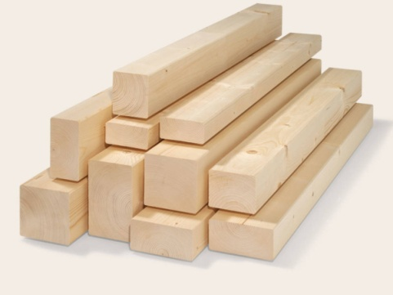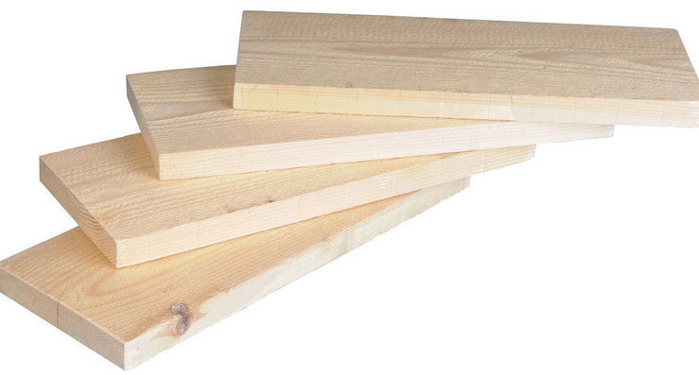

Доска необрезная (хвоя):

№ | РАЗМЕРЫ | Цена руб. за 1 м³ | Цена руб. за шт. | Кол-во шт. в 1 м³
1 | 25мм*2м | 4000 | 45 | 90
2 | 25мм*3м | 4000 | 65 | 60

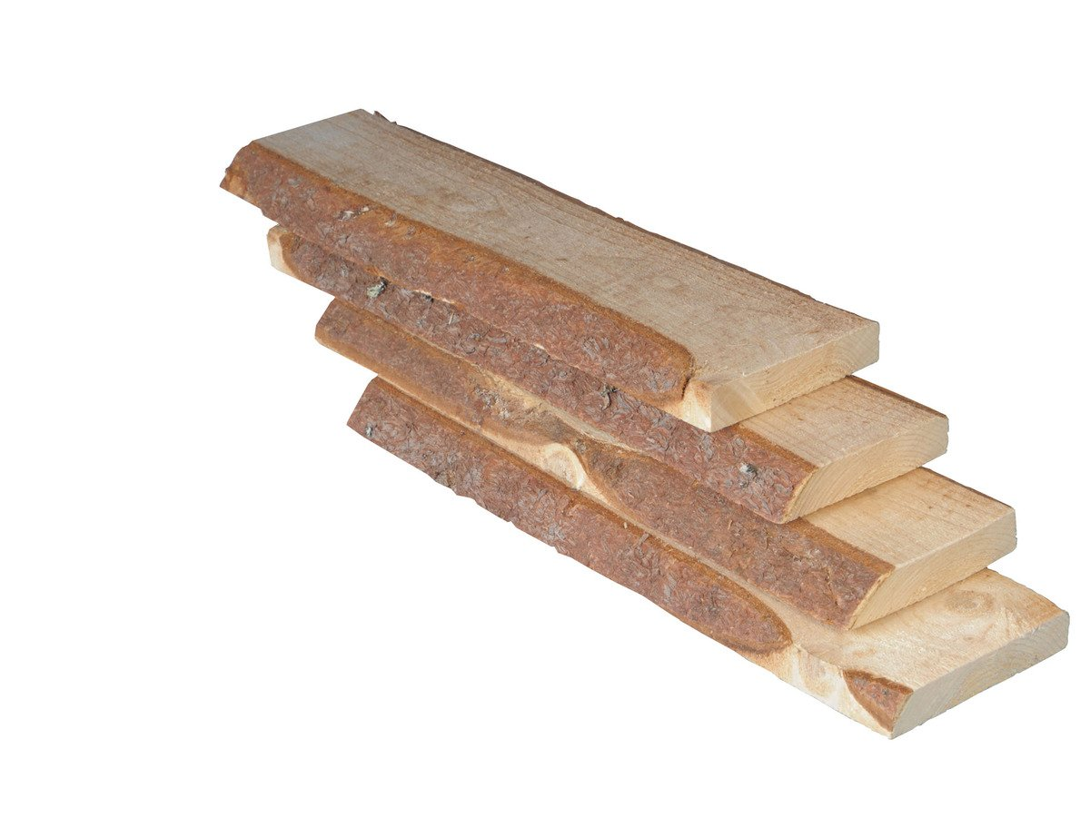

Доставка: Газель, манипулятор, камаз

^{Опилки}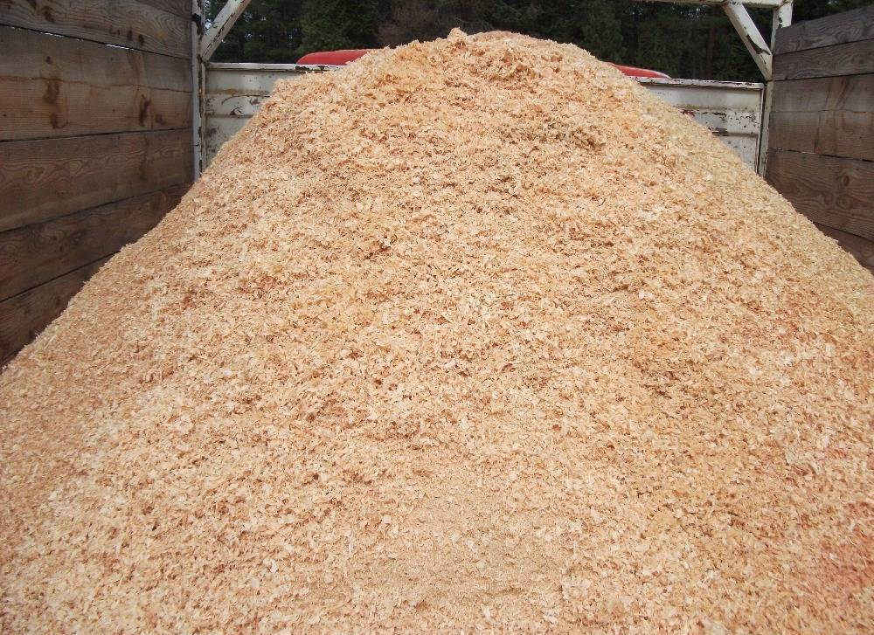

^{горбыль}
